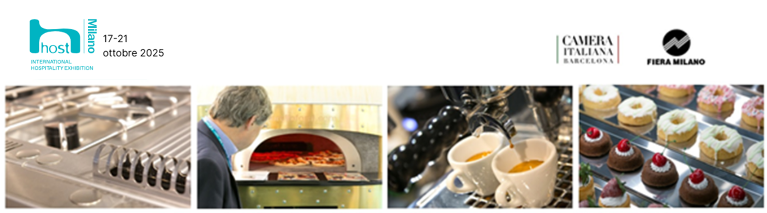

SOLICITUD DE PARTICIPACION – PROGRAMA HOSTED BUYER

Nombre Empresa
Dirección
Ciudad, código postal
Teléfono - Fax |  |  | Num movil
e-mail |  |  |  | web
Asistente: Nombre y Apellidos
- La invitación se dirige a 1 sola persona por empresa
Cargo en la empresa | Presidente CEO Vice-Presidente Director Dueño Director General Export Manager Director Importación Director de Compras Director Marketing Business Development Manager I+D Manager Consultor  Food and Beverage Manager Architect / Designer
Actividad de la empresa | Importación Distribución Mayorista Consultor Cash & Carry  Agente Representante Productor GDO Central de Compras/Cooperativas  Food Service & Catering Cadena Hotelera Cadena Cafeterías  Cadena Restaurantes Cadena Heladerías Cadena Panadería Contract  Arquitecto/Estudio Diseño Mercado Inmobiliario  Otro (especificar):
Num. NIF/CIF |  |  |  | Nº empleados
Facturación anual
Volumen anual de compras | ≤ 10.000  10.000 - 50.000  50.001 - 100.000  100.001 - 500.000  500.001 - 1.000.000 | 1.000.0001- 2.000.000  2.000.001 - 10.000.000  10.000.001 - 50.000.000  > 50.000.000
Sector de Interés | Muebles/Decoración Bar, Coffee Machines, Vending Café, The,  Heladería, Pastelería Panadería, Pizza, Pasta Foodservice, Equipamiento Vajillas, Tableware etc.

Principales objetivos de su visita (se puede seleccionar una o más opciones) | conocimiento del mercado y análisis de tendencias  renovación del contrato y solicitud de pedidos de los proveedores regulares  Búsqueda de nuevos productos y / o nuevos proveedores  Otros (especificar):

Enviar a: emanuelaesposito@camaraitaliana.com

